**中央民族大学信息工程学院**

**实验报告**

姓名： 王嘉毅 学号：22012670 专业：计科 课程：数电

实验名称：逻辑门电路

1. 实验目的

1、掌握常用逻辑门电路的逻辑功能

2、掌握逻辑门电路逻辑功能的测量方法。

3、熟悉逻辑门电路的逻辑变换。

1. 实验原理

基本的逻辑门电路是按一定的逻辑关系控制数字信号通过或不通过，或者电路输出低电平或高电平，即对应于“0”和“1”两个逻辑状态，常见的逻辑门有与门、或门、非门、与非与或非门和异或门等。

逻辑门电路的逻辑功能常用真值表或逻辑表达式来描述，真值表是根据输人变量可能取值的组合，分别求出相应的输出变的值，并以表格的形式来描述所给门电路的逻辑功能，而逻辑表达式是利用逻辑代数式来描述门电路输人和输出变风之间的逻辑关系。

1.与门、或门、非门、与非门等 4 种门电路的真值表

二输人的与门、或门、与非门真值表如表 6-2 所示。

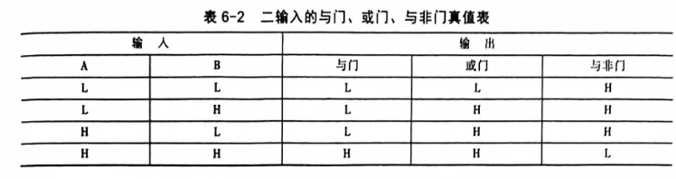

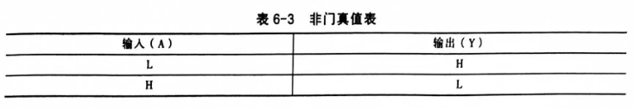

2.与门、或门、非门、与非门的逻辑表达式

利用逻辑代数的基本关系和定理，很容易实现逻辑门电路之间的功能变换。例如，由与非门电路可以变换成与门、或门、非门、异或门等基本门电路。

1. 预习内容

1、熟悉常用逻辑门电路的逻辑功能及测量方法。

2、复习逻辑门电路之间的逻辑转换。

1. 实验内容

1、验证与非门的真值表

在74LS00(或74LS37)中任选一个与非门，按图6-18 在数字逻辑实验箱上接线，检查无误后接通电源。

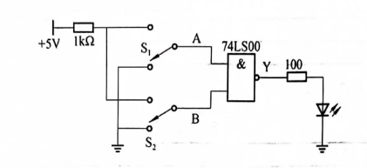

2.观察与非门逻辑电路的控制作用将74LS00(或74LS37)中的任一个与非门的一个输入端接连续脉冲，其余的输入端接+SV(见图6-19)或接0V(见图6-20)

。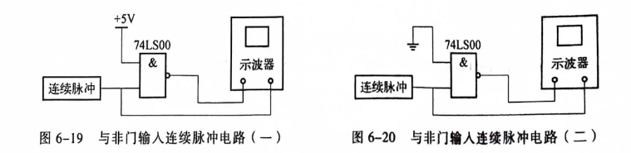

3.实现与非门电路的逻辑变换

(1)用与非门构成与门

将74LS00(或74LS37)中的两个与非门，按图6-21 接为与门电路。

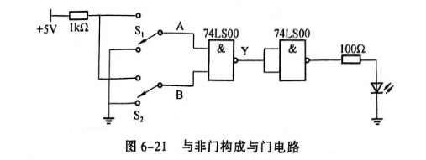

(2)用与非门构成或门

将74LS00(或74LS37)中的3个与非门，按图6-22接成或门电路

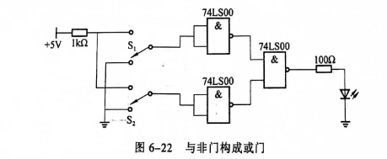

(3)用与非门构成或非门将74LS37(或74LS00)中的4个与非门，按图6-23接为或非门电路

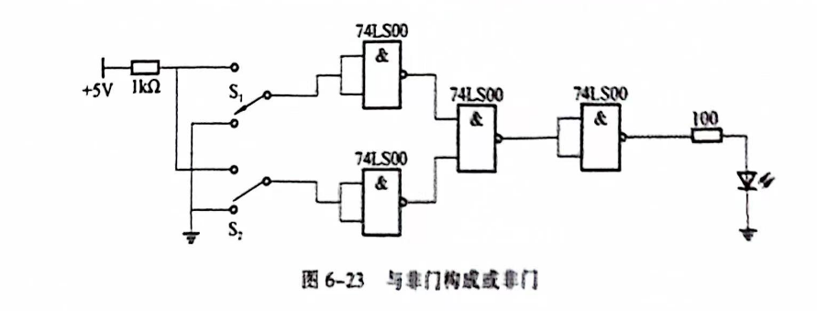

(4)用与非门构成异或门

将74LS37(或74LS00)中的4个与非门按图6-24接为异或门电路

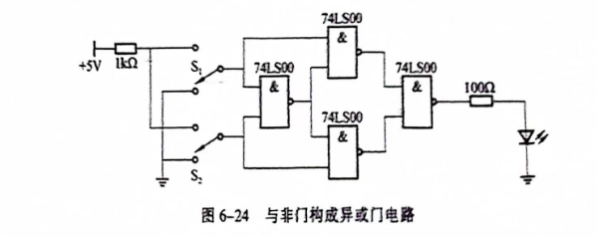

五：思考题

1、对于一个两输入的或非门电路，让考虑控制端分别接 +5V 和 0V 时的情况：

当控制端接 +5V 时，两输入或非门会工作。无论输入端是什么，输出端都将保持为低电平（0V）。这是因为或非门的操作是：只有当所有输入都为低电平时，输出才为高电平。

当控制端接 0V 时，两输入或非门会失效。无论输入端是什么，输出端都将保持为高电平（+5V）。这是因为或非门的操作是：只有当所有输入都为低电平时，输出才为高电平。当控制端为 0V 时，控制信号相当于将一个输入设置为低电平，因此两个输入中至少有一个是低电平，从而输出为高电平。

与非门对脉冲的控制作用进行比较：与非门与或非门的主要区别是在输入的操作上。与非门只有在所有输入都为高电平时，输出才为低电平。在这个情况下，与非门的输出与控制信号相反。

2、对于与非门，当一个输入端连接到连续脉冲时，其余输入端的状态如下：

如果与非门的一个输入连接到连续脉冲，那么当该输入为高电平时（+5V），允许脉冲通过；当该输入为低电平时（0V），不允许脉冲通过。

输出端波形与输入端波形的差别是：当输入为高电平时，输出为低电平，反之亦然。与非门的操作是：只有当所有输入都为高电平时，输出才为低电平，否则输出为高电平。

3、与非门通常是一个两输入门，因此如果你有一个三输入与非门，那么会有一个多余的输入端。这个多余输入端可以被连接到电源电压（+5V 或 0V），或者可以被保持为未连接状态，视情况而定。通常，如果不需要利用这个多余输入，可以将其连接到电源电压以确保门的行为符合预期。

六：原始数据图片

